En ny era för tillverkningsindustrin
B&R förkunnar början av flerdimensionell tillverkning med ACOPOS 6D
Med ACOPOS 6D inleder B&R en ny era av tillverkning. Magnetiska svävande skyttlar flyttar enskilda produkter fritt genom maskinen. Borta är de dagar då konventionella transportsystem påtvingade en oflexibel samordning för produktionsprocessen. ACOPOS 6D är idealisk för produktion i små serier med frekvent byte mellan produkter i olika utföranden och dimensioner.
ACOPOS 6D bygger på principen om magnetisk levitation: Skyttlar med integrerade permanentmagneter flyter över ytan på elektromagnetiska motorsegment. De modulära motorsegmenten är 240 x 240 millimeter stora och kan ordnas fritt i valfri form. En mängd olika skyttelstorlekar har nyttolast på 0,6 till 14 kg och når hastigheter på upp till 2 meter per sekund. De kan röra sig fritt i ett tvådimensionellt utrymme, rotera och luta längs tre axlar och erbjuda exakt kontroll över svävningshöjden. Sammantaget ger det dem sex grader av rörelsekontrollfrihet.
Utrymmesbesparingar
ACOPOS 6D erbjuder upp till fyra gånger skytteldensiteten för andra system på marknaden genom den unika förmågan att styra fyra skyttlar på samma motorsegment samtidigt. Skyttlarna kan också användas som axlar i bearbetningsstationer. Till exempel kan en skyttel som bär en produkt följa en CNC-bana, så att bearbetningsverktyget kan vara fast monterat. Vägningsstationer kan elimineras helt, eftersom varje skyttel också kan fungera som en högprecisionsvåg. Detta gör det möjligt att designa en mer kompakt maskin.
Noll slitage
ACOPOS 6D-skyttlar svävar fritt utan kontakt eller friktion. Utan nötande slitage finns det inga delar som ska underhållas. Om ett rostfritt stålskydd placeras över motorsegmenten erbjuder ACOPOS 6D IP69K-skydd - vilket gör det idealiskt för både renrum och livsmedelsproduktion.
Fullt integrerad
ACOPOS 6D är helt integrerat i B&R-ekosystemet. Det gör att skyttlarna kan synkroniseras med servoaxlar, robotar, intelligenta transportbanor och kameror för kvalitetsgranskning eller positionering med en mikrosekunds precision. Ruttplanering för skyttlarna sker i en dedikerad styrenhet, ansluten till maskinnätverket via POWERLINK - vilket innebär att den inte har någon inverkan från nätverkets eller maskinstyrsystemets prestanda. För system med mer än 200 segment eller 50 skyttlar kan flera styrenheter synkroniseras med varandra.
Intelligenta skyttlar
Till skillnad från jämförbara system tilldelas varje ACOPOS 6D-skyttel ett globalt unikt ID. Vid start känner styrenheten omedelbart var varje skyttel befinner sig i motorsegmenten och produktionen kan börja utan tidskrävande referenslägeskörning eller manuell inmatning av en operatör. Produktionen kan starta direkt. Skyttlarna erbjuder en positioneringsrepeterbarhet på ± 5 µm, vilket gör ACOPOS 6D perfekt lämpad för applikationer med höga positioneringskrav som inom elektronikindustrin och för montering av mekaniska och elektroniska komponenter.
Enkel installation
ACOPOS 6D erbjuder nästan obegränsade möjligheter inom maskindesign, men är ändå anmärkningsvärt lätt att installera. Sofistikerade algoritmer säkerställer att skyttlarna följer en optimal väg och samtidigt undviker kollisioner och minimerar energiförbrukningen. Utvecklare kan koncentrera sig på sin primära uppgift: att utveckla optimala maskinprocesser som ger maximal produktivitet.
ACOPOS 6D utvecklades i samarbete med Planar Motors Inc., ett företag med mer än 15 års forskning och utveckling inom magnetisk levitationsteknik för industriell tillverkning B&R är aktieägare i Planar Motors.

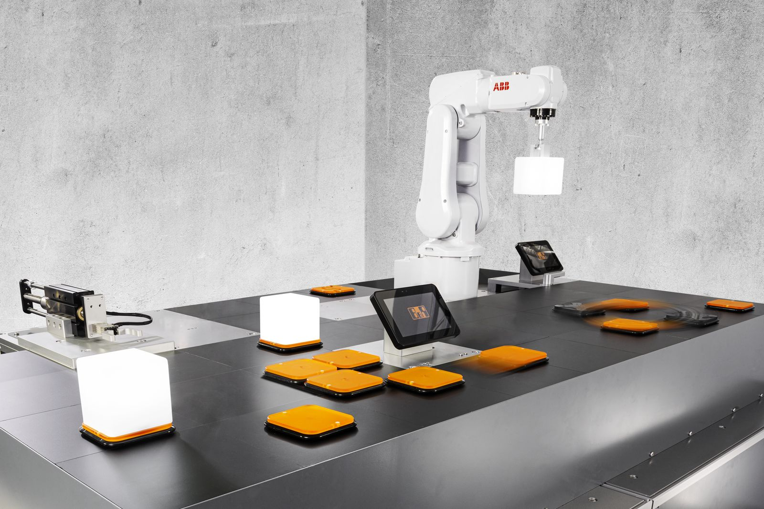
ACOPOS 6D är idealisk för produktion i små serier med frekvent byte mellan produkter i olika utföranden och dimensioner.

About B&R
B&R, a division of ABB Group, is a global leader in industrial automation headquartered in Austria. B&R combines state-of-the-art technology with advanced engineering to provide customers in virtually every industry with complete solutions for machine and factory automation, motion control, HMI and integrated safety technology. With Industrial IoT communication standards including OPC UA, POWERLINK and openSAFETY as well as its Automation Studio software, B&R is constantly redefining the future of automation engineering. The innovative spirit that keeps B&R at the forefront of industrial automation is driven by a commitment to simplifying processes and exceeding customer expectations.
For more information, visit www.br-automation.com.

